Муниципального бюджетного дошкольного образовательного учреждения
Детский сад № 32 «Садко» общеразвивающего вида
Елабужского муниципального района
Муниципаль бюджет мәктәпкәчә белем бирү учреждениесе Алабуга муниципаль районының гомуми үсеш тәрендәге 32 нче «Садко»
балалар бакчасының

«ВИЗИТНАЯ КАРТОЧКА»
Муниципального бюджетного дошкольного образовательного учреждения Детский сад № 32 «Садко» общеразвивающего вида Елабужского муниципального района
(Материалы по профилактике
детского дорожно-транспортного травматизма)

Руководитель:
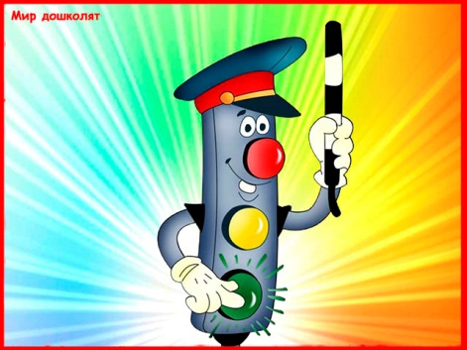
Ландыш Нурмухаметовна Шаяхметова

творческая группа ДОУ «Детская безопасность»:
старший воспитатель-Немтырева Н.С.
воспитатель – Шарифуллина Р.И.
воспитатель – Файзуллина Т.Г.
воспитатель – Исмагилова И.Ш.
воспитатель – Мышенкова Л.Н.

Елабуга, 2020

Содержание

Наименование | стр.
Содержание | 2
Общие сведения | 3-5
Описание работы в МБДОУ Детский сад № 32 «Садко» общеразвивающего вида ЕМР по профилактике ДДТТ | 6-11
Годовой план мероприятий по предупреждению детского дорожно-транспортного травматизма на 2019-2020 учебный год (Приложение1) | 12-15
Сертификаты педагогов выступления и о публикациях в различных изданиях на семинарах, семинарах-практикумах, консультациях для педагогов ДОУ, города, региона и республики о работе с детьми по изучению правил дорожного движения (Приложение 2) | 16-18
Дипломы за участие в конкурсах и благодарственное письмо  за плодотворную работу и тесное сотрудничество с подразделениями ГИБДД по предупреждению ДДТТ (Приложение 3) | 19
Фотоотчет о проведении мероприятий МБДОУ Детский сад № 32 «Садко» общеразвивающего вида ЕМР (Приложение 4) | 20-24
Авторский план-конспект мероприятия с детьми и их родителями «БДД и семья по экологической тропе Здоровья» (Приложение 5) | 25-27

- Общие сведения
Муниципальное бюджетное дошкольное образовательное учреждение Детский сад № 32 «Садко» общеразвивающего вида Елабужского муниципального района расположен по адресу: 423602, Республика Татарстан, город Елабуга, улица Тази Гиззата, дом 26. Телефон: 8(85557) 3-86-00.
Год открытия – 21 ноября 2014 года.
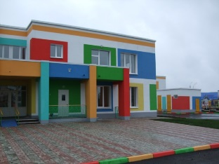
Лицензия на образовательную деятельность серия 16Л 01 № 0002449, регистрационный № 6648 15.06.2015 г.
Устав образовательного учреждения от 18.09.2018 года за № 1302.

Приоритетными направлениями МБДОУ Детский сад №32 «Садко» общеразвивающего вида ЕМР:
Миссия дошкольного образования - сохранение уникальности и самоценности дошкольного детства как отправной точки включения и дальнейшего овладения разнообразными формами жизнедеятельности в быстро изменяющемся мире, содействие развитию различных форм активности ребенка, передача общественных норм и ценностей, способствующих позитивной социализации в поликультурном многонациональном обществе.
В микрорайоне по соседству с Детским садом, также имеется ряд социальных объектов города и других детских садов. Однако наполняемость нашего дошкольного учреждения всегда достаточно высока. Это объясняется наличием сохранной материальной базы и совершенствование развивающей предметно-пространственной среды для создания комфортных условий и гармоничного развития детей, так же высококвалифицированным педагогическим составом, хорошей подготовкой воспитанников детского сада к обучению в школе. Есть основания считать наше дошкольное образовательное учреждение конкурентоспособным, занимающим прочное место на рынке образовательных услуг.
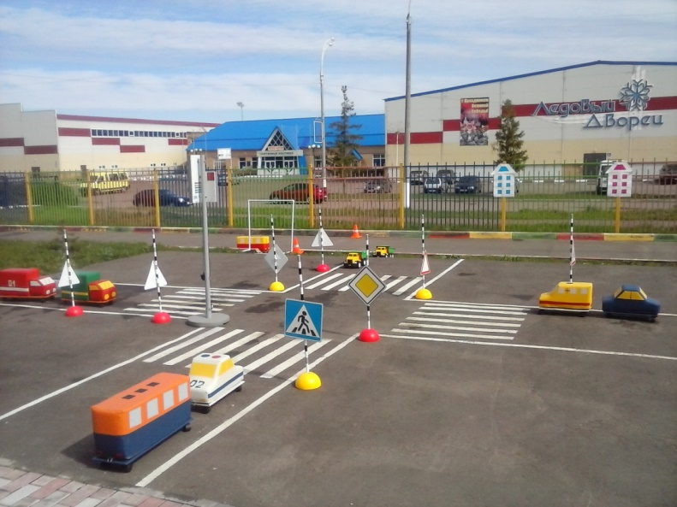

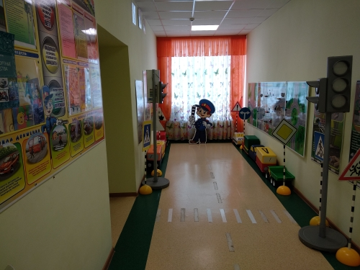
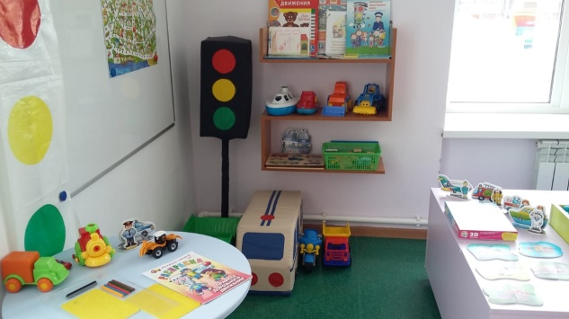

В нашем образовательном учреждении ежегодно воспитываются более 280 воспитанников.
Контингент воспитанников МБДОУ формируется в соответствии с их возрастом (от 1 до 7 лет). В детском саду функционирует 13групп, из них:
№ | Группа | Количество групп | Возраст
1 | Группа второго раннего возраста | 1 | с 1 до 2 лет
2 | Первая младшая группа | 3 | с 2 до 3 лет
3 | Вторая младшая группа | 3 | с 3 до 4 лет
4 | Средняя группа | 2 | с 4 до 5 лет
5 | Старшая группа | 2 | с 5 до 6 лет
6 | Подготовительная к школе группа | 2 | с 6 до 7 лет
 | Итого: | 13 групп
В МБДОУ Детский сад №32 «Садко» общеразвивающего вида ЕМР работа по изучению правил дорожного движения, безопасного поведения на дороге ведется на протяжении длительного со дня открытия Детского сада.
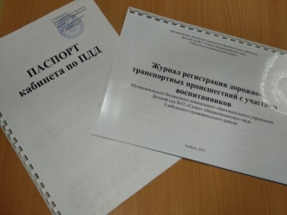
Положительный результат данной работы отражается в журнале регистрации дорожно-транспортных происшествий с участием воспитанников, а именно их отсутствие.
Воспитательно-образовательная работа «Детская безопасность» строиться на основе:
- Образовательной программы составленной в соответствии с федеральным государственным образовательным стандартом дошкольного образования;
- Годового плана работы (утвержденным педагогическим советом, протокол № 1 от 29.08.2019г.);
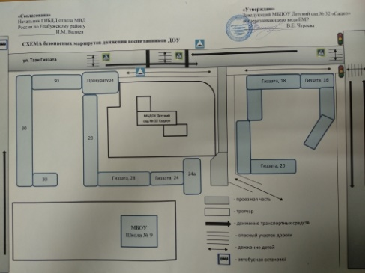
- Плана работы ДОУ по профилактике дорожно-транспортного травматизма (утвержденным педагогическим советом, протокол № 1 от 29.08.2019 г.) (Приложение 1);
- Паспорта ДОУ по обеспечению безопасности дорожного движения.
В МБДОУ Детский сад № 32 «Садко» общеразвивающего вида ЕМР профилактическая работа по снижению детского дорожно-транспортного травматизма ведётся начиная с раннего детства до подготовительной к школе группы (дети от 2 до 7 лет):
2017 г. – 287 воспитанника,
2018 г. – 293 воспитанника,
2019 г. – 281 воспитанников,
2020 г. – воспитанника.
Педагогический коллектив в составе 28 человек (старший воспитатель – 1 чел., педагог – психолог – 1 чел., музыкальный руководитель – 2 чел., инструктор по физической культуре – 1 чел., инструктор по плаванию -1 чел., воспитатели – 20 чел., воспитатели по обучению родному языку – 2 чел.) в своей практике используют разнообразные методы работы с дошкольниками по профилактике детского дорожно-транспортного травматизма.
Дети дошкольного возраста – это особая категория пешеходов. К ним нельзя подходить с той же меркой, как и к взрослым.
Сегодня уже никого не надо убеждать в том, что чем раньше мы познакомим ребенка с правилами дорожного движения, тем меньше будет происшествий на проезжей части. В этом должны принимать участие и родители, и дошкольное образовательное учреждение, а в дальнейшем, конечно же, школа и другие ступени образования.
- Описание работы в МБДОУ Детский сад № 32 «Садко» общеразвивающего вида ЕМР по профилактике ДДТТ
С первых дней перед педагогическим коллективом первостепенной стала задача профилактики детского дорожно-транспортного травматизма.
В ДОУ разработана система профилактики ДДТТ.
Цель системы - повышение активности педагогического коллектива, родителей и воспитанников ДОУ в обеспечении безопасного поведения участников дорожного движения, формировании у них соответствующей модели поведения.
Структура деятельности охватывает работу педагогического коллектива в 4-х направлениях:
Работа с воспитанниками

Работа с родителями

Работа с педагогами

Работа в микросоциуме

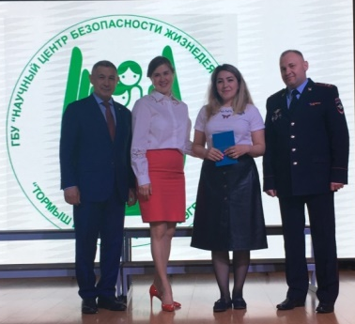
Работа с педагогами предполагает повышение профессиональной компетентности педагогов в вопросах формирования у дошкольников навыков безопасного поведения, использование в практической деятельности современных образовательных технологий: технологий развивающего обучения, игровых, ИКТ (в том числе цифровых ресурсов интерактивной доски), методов познавательно - исследовательской и проектной деятельности и личностно – ориентированной технологии. Актуально повышение профессиональной компетентности через активное участие на курсах.
Воспитатель Шарифуллина Р.И. прошла курсы повышения квалификации по программе дополнительного профессионального образования по теме «Современные образовательные технологии обучения детей дошкольного и младшего школьного возраста правилам безопасного поведения на дорогах» ГБУ «Научный центр безопасности жизнедеятельности» г.Казань, 72 часа. Удостоверение №311600652529, выдан 24.04. 2019 г.
Работа с детьми. Структура деятельности по формированию навыков безопасного поведения у дошкольников включает следующие направления
взаимодействия с транспортной системой города:
• ребенок - пешеход
• ребенок - пассажир транспортного средства
• ребенок - водитель детских транспортных средств (велосипед, самокат и др.)
Для обеспечения безопасности малышей на улице и дороге особое значение приобретает формирование стереотипов безопасного поведения маленьких пешеходов, пассажиров, велосипедистов. Эта работа является частью общей воспитательно-образовательной деятельности педагогического коллектива.
Работа с детьми проводится систематически, в соответствии с разработанным перспективным планом. Формирование навыков безопасного поведения дошкольников в соответствии с ФГОС ДО относится к социально-коммуникативному направлению, но плавно интегрирует во все образовательные области, предусмотренные федеральным государственным образовательным стандартом дошкольного образования.
Наличие оборудованного кабинета ПДД в ДОУ позволяет проводить как организованную образовательную деятельность, так и игровую, продуктивную. Еженедельно каждая возрастная группа посещает кабинет, проводит работу с детьми в соответствии с планом воспитательно-образовательной работы. На стенде имеется график работы кабинета. Работа по формированию стереотипов безопасного поведения дошкольников на дорогах продолжается в самостоятельной детской и совместной с педагогами деятельности - в группе, на прогулке, в подвижных играх. В методическом кабинете и кабинете по ПДД представлен информационно-содержательный материал (информационный банк данных):
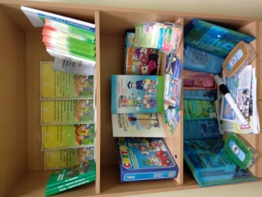
- Методические разработки для педагогов (тематические планы, творческие проекты, конспекты ОД, целевых прогулок, экскурсий, вечеров развлечений, праздников, театрализованных постановок и т. д.).
Представлен 5-ти летний опыт работы педагогов с детьми по изучению правил дорожного движения, выступления на семинарах, семинарах-практикумах, консультациях для педагогов ДОУ, города, региона и республики, в частности за последние 3 года (Приложение2):
- выступление с презентационным материалом на заседании ММО воспитателей средних групп г.Елабуга и ЕМР по теме: «Путешествие в зимний лес»,
- выступление на региональном семинаре «Современные образовательные технологии обучения детей дошкольного возраста правилам безопасного поведения на дороге» по теме: «Лэтбук «Безопасность дорожного движения»,
- выступление на региональном семинаре «Современные образовательные технологии обучения детей дошкольного возраста правилам безопасного поведения на дороге» по теме: «Обучение ПДД с детьми младшей группы через развитие мелкой моторики рук»,
- выступление на муниципальном семинаре-практикуме «Интеграция в образовании: система взаимодействия, партнерства ДОУ с социальными организациями по раннему профориентированию детей дошкольного возраста» по теме: «Квест-путешествие в город Мвстеров»,
- выступление на региональном семинаре-практикуме педагогов ДОО «Современные образовательные технологии обучения детей дошкольного возраста правилам безопасного поведения на дорогах»,
- мастер класс на региональном семинаре-практикуме для педагогических работников ДОУ «Использование элементов художественно-эстетического воспитания в различных видах деятельности дошкольников» по теме: «Агидбригада по ПДД по постановка Муха Цокатуха»,
- муниципальное открытое занятие с детьми и их родителями по теме: «БДД и семья, экологической тропой Здоровья!» в рамках недели безопасности,
- выступление в зональном семинаре-практикуме «Квест – современная игровая технология обучения дошкольников в условиях ФГОС ДО» по теме: «Квест-игра по БДД «Путешествие Красной Шапочки»,
- выступление в зональном семинаре-практикуме «реализация принципов ФГОС ДО в организации ООД по физическому развитию детей дошкольного возраста» по теме: «Путешествие в страну Здоровья!»,
- выступление на республиканском семинаре «Использование игровых технологий в активизации познавательного процесса дошкольников в рамках реализации ФГОС дошкольного образования» по теме: «Игры веселого Светофора»,
- выступление в рамках республиканского обучающего семинара «Инновационные подходы в организации образовательного процесса» по теме: Презентация проекта «Мир без опасности».
- Педагогический коллектив периодически публикует свой педагогический опыт в различных изданиях:
- «Виртуальное путешествие по городу Елабуга» в сборнике регионального семинара «Развитие одаренности в художественно-эстетическом направлении у детей дошкольного возраста»,
- «Я – пешеход» в электронном сборнике региональног о семинара «Современные образовательные технологии обучения детей дошкольного возраста правилам безопасного поведения на дороге»,
- «Мы пешеходы» в электронном сборнике регионального семинара «Современные образовательные технологии обучения детей дошкольного возраста правилам безопасного поведения на дороге»,
- «БДД и семья по экологической тропе здоровья» в федеральном журнале «Дошкольный мир».
- Участие в конкурсах педагогического мастерства неотъемлемая часть в работе. Вот некоторые из них (Приложение 3):
- 3 место в городском конкурсе «Зеленый щгонек-2020»,
- 2 место, муниципальный конкурс КВН среди педагогов по правилам дорожного движения «На дорожной волне»,
- 2 место, региональный конкурс авторских проектов «Мир вокруг нас»;
- 1 место, региональный педагогический конкурс для педагогов, детей и родителей «Дети, дорога, безопасность».
- Представлен материал по проведению контрольно-аналитической деятельности, карты анализа педагогического процесса по изучению с детьми правил дорожного движения;
- Библиотека методической и художественной литературы по изучению правил дорожного движения;
- Медиатека мультфильмов, презентаций (из опыта работы) на тему: «Изучаем Правила дорожного движения»;
- Лицензированная компьютерная игра по изучению правилам безопасности движения;
- Информационно-методический материал для родителей (консультации, материал для тематических собраний, тематические буклеты, наглядная информация);
- Наглядно-демонстрационные материалы «Дорожные знаки», «Дорога детям», «Правила безопасности дорожного движения дошкольников», «Безопасность на дорогах», «Дорожная безопасность» и др.;
- Документация по взаимодействию с сотрудниками ГИБДД, Елбужского отделения профилактики ТУ в г.Наб.Челны ГБУ «БДД».
Особое место в структуре деятельности по ПДД занимает организация игр, занятий и соревнований в «Автогородке», проводятся соревнования среди детей на велосипедах и самокатах (с использованием «защиты» - шлемы, наколенники).
В детском саду действует агитбригада ДОУ и агитбригады групп (со средней группы).
В каждой группе созданы необходимые условия по организации работы с детьми по профилактике детского дорожно-транспортного травматизма (соответствующая предметно – развивающая среда): оборудованы «Уголки безопасности дорожного движения», которые оснащены согласно возрастным характеристикам необходимыми: методическими пособиями; дидактическими играми; в «Уголках безопасности дорожного движения» представлены трансформирующие макеты улиц, проспектов родного города, с помощью которых дети могут как самостоятельно, так и совместно с педагогом, на примере конкретных ситуаций моделировать, обсуждать, и решать важные задачи по изучению правил дорожного движения.
ДОУ оснащен необходимыми для воспитательно-образовательной работы с детьми техническими средствами обучения:
- проектор (воспитанники имеют возможность регулярно смотреть обучающие фильмы «Уроки тетушки Совы», сказки «Петя в стране светофора» и др.);
- интерактивная доска;
- музыкальный центр (музыкальное сопровождение создает эмоциональную окраску воспитательно-образовательной работы в ДОУ, пение песен создает у детей желание быстрее запомнить правила дорожного движения).
Традицией детского сада стала организация и проведение тематических недель (2-3 раза в год) и месячника безопасности дорожного движения (ежегодно). Дети в увлекательной форме изучают правила страны дорожных наук, участвуют в викторинах, конкурсах, игровых тренингах. Вместе с педагогами и родителями сочиняют и рисуют сказки и стихи, решают ребусы и кроссворды.
В реализации задач профилактики ДДТТ наряду с организациями, осуществляющими образовательную деятельность, участвуют спортивные, медицинские, культурные и иные организации, обладающие ресурсами, необходимыми для осуществления различных видов образовательно-воспитательной деятельности. С каждым учреждением выстраивается своя специфичная работа, но цель её едина. Она направлена на обеспечение, в первую очередь, безопасности ребёнка– дошкольника, а также оптимального и гармоничного его развития на каждом возрастном этапе.
В ДОУ тесное взаимодействие с родителями. Для воспитанников и их родителей организована зона для совместного изучения правил дорожного движения через игру.
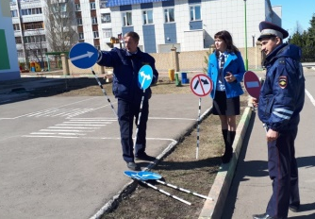
В Детском саду очень хорошо развита система наставничества среди воспитанников младших и старших групп, что способствует формированию знаний и умений на примере своих друзей.
На территории имеется ДОУ площадка по ПДД «Автогородок», оборудованы тренировочные площадки с дорожными разметками, где дети с удовольствием в познавательной и увлекательной игре закрепляют полученные знания по ПДД. Эти знания также находят отражение в рисунках детей. Ежегодно в ДОУ воспитатели и сотрудники ГИБДД организовывают конкурсы детского рисунка «Внимательный пешеход», «Осторожно, дорога!». Во всех конкурсах принимают активное участие родители наших воспитанников.
На родительских собраниях, посвященных «Безопасности детей на дорогах» родители делятся опытом семейного воспитания по данному вопросу. Такие собрания проходят, как правило, в форме круглых столов с обсуждением конкретных ситуаций. Во время бесед, воспитатели большое внимание обращают на культуру поведения на улице самих родителей в присутствии детей.
Согласно плана работы ДОУ по профилактике дорожно-транспортного травматизма (утвержденным педагогическим советом, протокол № 1 от 29.08.2019 г.) проведены мероприятия, вот некоторые из них:
- неделя безопасного пешехода,
- неделя «Формирование основ безопасности»,
- открытые занятия по формированию основ безопасности жизнедеятельности,
- открытое мероприятие с родителями «БДД и семья – экологической тропой Здоровья!»,
- ежегодная акция «Возьми ребенка за руку!» и другие и др. (Приложение 4).
Работа с родителями. Формирование основ безопасного поведения на дороге у детей может быть эффективным при условии тесного сотрудничества с их родителями. Именно родители являются авторитетом и примером для подражания. Поэтому важно организовать сотрудничество с родителями, используя партнерские взаимоотношения. Родители наших воспитанников – активные участники воспитательно-образовательного процесса.
Инновационным в практике формирования навыков безопасности в нашем дошкольном учреждении является реализация детско-родительских проектов; презентация проектов дошкольниками получила высокую оценку со стороны начальника отдела Елабужского отделения профилактики ТУ в г.Наб.Челны ГБУ «БДД» И.Я.Насыровым.
Наше дошкольное учреждение работает только пять лет. Перед нами много задач: мы предполагаем более широкое использование в работе
исследовательской деятельности - разработку картотеки опытов; остается пока нерешенной идея создания макета «экспериментальной умной» машины.
Предполагаем более полное включение театрализованной деятельности в практик у работы по формированию стереотипов безопасного поведения - создание сказок, постановка спектаклей поможет детям прочно освоить необходимые знания.
Но мы уверены, что поставленные задачи совместными усилиями с родителями воспитанников нам решить под силу. Мы сделаем все, чтобы наши воспитанники не попали в беду. Для нас, взрослых, самое главное – безопасность и счастливая жизнь наших детей!

Приложение 1
Годовой план
мероприятий по предупреждению детского
дорожно-транспортного травматизма
на 2020-2021 учебный год

I. Цели и задачи работы по профилактике ДДТТ
1. Сохранение жизни и здоровья детей.
2. Создание необходимых условий для обеспечения непрерывного воспитательного процесса в области безопасности дорожного движения.
3. Создание у детей стереотипов безопасного поведения на улице.
4. Обучение основам транспортной культуры.
5. Привлечение внимания общественности к проблеме безопасности на дороге.
II. Ожидаемый результат
- Совершенствование профилактической работы по ПДД в детском саду;
- Формирование навыков правильного поведения детей;
- Предотвращение детского дорожно-транспортного травматизма.
III. Направление деятельности
- Познавательные игры;
- Праздники и развлечения по ПДДТ;
- Конкурсы рисунков, фотоальбомов;
- Создание развивающей среды в группах по ПДД;
- Профилактическая работа с родителями (законными представителями).
- Организационная работа:
- Обновление уголков безопасности;
- Организация проведения открытых занятий и внеклассных мероприятий по ПДД;
- Организация проведения игровых и обучающих программ по ПДД.
IV. Инструктивно - методическая работа
- Проведение совещаний для педагогов, родителей по ПДД;
- Разработка методических рекомендаций, консультаций;
- Распространение информационных листков;
- Обновление инструкций по проведению инструктажа с детьми о безопасности дорожного движения;
- Массовая работа$
- Проведение конкурсов, праздников, соревнований по ПДД;
- Участие в городских, областных, всероссийских конкурсах по ПДДТ.

№ п\п | Наименование | Сроки | Ответственный
 | Согласование, утверждение плана мероприятий по БДД на новый учебный год | август | Старший воспитатель
 | Инструктажи с педагогическими работниками по выполнению инструкции по обеспечению безопасности детей на улице, по закреплению знаний безопасности дорожного движения | 27 августа | Старший воспитатель
 | Анкетирование родителей по обучению детей ПДД и профилактике дорожно – транспортного травматизма | сентябрь | Воспитатели групп
 | Неделя осторожного пешехода:  - развлечение в кабинете о ПДД и БДД  - беседы и игры о безопасности дорожного движения  - конкурс развивающей среды в группе по ПДД и БДД  - дидактические игры  - выставка рисунков в группе «Я пешеход и пассажир»  - открытое мероприятие «Светофорная наука»  - открытое занятие «Светофорчик» | 1 неделя  сентября  вторник  ежедневно  пятница  ежедневно  пятница  среда  четверг | Шарифуллина Р.И.,  Даутова К.Н.  Гусева А.О.  Воспитатели групп  Воспитатели групп  Воспитатели групп  Воспитатели групп  Шарифуллина Р.И.  Даутова К.Н.
 | Выставка детских рисунков «Зеленый огонёк» | Сентябрь  Ноябрь  Февраль  Апрель | Воспитатели групп
 | Практикум для педагогов «Оказание первой помощи в случае травматизма» | 27 августа | Старший воспитатель
 | Приобретение методической литературы по ПДД | В течении года | Заведующий, воспитатели групп
 | Организация подписки на пособие по Правилам дорожного движения «Добрая дорога детства» | В период подписной компании | Заведующий, старший воспитатель
 | Оформление в старших дошкольных группах индивидуальных маршрутных листов безопасного движения от ДОУ к дому | Октябрь-ноябрь | Воспитатели групп
 | Повышение квалификации в центре по профилактике БДД | В течении года | Воспитатели групп
 | Организация работы кабинета по ПДД и учебно-игрового комплекса «Автогородок» | В течении года | Ответственный за профилактику БДД, воспитатели групп
 | Консультации с педагогами по темам:  «Система мероприятий в ДОУ по профилактике детского дорожно-транспортного травматизма»  «Особенности поведения пешехода на дороге в весеннее-осеннее, зимнее и летнее время»  «Предупреждение и профилактика детского дорожно-транспортного травматизма» | Октябрь  Ноябрь-май  декабрь | Ответственный за профилактику БДД
 | Беседы с детьми о формировании привычек БДД и ПДД:  Хотим всё знать – как правила дорожные соблюдать»  «Разговор машин и пешеходов»  «По улицам города»  Что ты знаешь об улице?  Мы - пешеходы (места движения пешеходов, их название, назначение)  Правила поведения на дороге  Машины на улицах города: виды транспорта  Что можно и что нельзя  Помощники на дороге: знаки, светофор, регулировщик  Будь внимателен!  Транспорт в городе: места и правила парковки, пешеходные зоны, ограничивающие знаки  Я – пассажир! и др. | В течении года по плану | Воспитатели групп
 | Просмотр занятий «Уроки Тетушки Совы» с использованием мультимедийной презентации и мультфильма «Азбука безопасности на дороге» | В течении года по плану | Воспитатели групп
 | Экскурсии и целевые прогулки с детьми:  Почему на улицах опасно?  Наблюдение за движением пешеходов  Наблюдение за движением транспорта  Рассматривание видов транспорта  Прогулка на перекресток  Знакомство с улицей  Знаки на дороге - место установки, назначение | В течении года по плану | Воспитатели групп
 | Сюжетно-ролевые игры с детьми:  «Путешествие по улицам города»  «Улица и пешеходы»  «Светофор»  «Путешествие с Незнайкой»  «Поездка на автомобиле»  «Автопарковка»  «Станция технического обслуживания»  «Водители»  «Автомастерская»  «В воздухе, на воде и на суше»  «Автобус»  «Поезд» | В течении года по плану | Воспитатели групп
 | Дидактические игры:  «Наша улица»  «Дорожная азбука»  «Наши друзья - дорожные знаки»  «Что лишнее?»  «Светофор»  «Поставь дорожный знак»  «Что для чего?»  «Угадай, какой Знак?»  «Дорожные знаки: запрещающие и разрешающие»  «Желтый, красный, зеленый»  «Чего не хватает?» | В течении года | Воспитатели групп
 | Подвижные игры:  «Воробышки и автомобиль»  «Будь внимателен»  «Разноцветные автомобили»  «Мы едем, едем, едем...»  «Стоп!»  «Разноцветные дорожки»  «Чья команда скорее соберется» и др. | В течении года | Воспитатели групп
 | Интерактивные компьютерные игры по ПДД в домашних условиях и детском саду | В течении года | Воспитатели групп
 | Регистрация семей и использование информации на сайте sakla.ru | сентябрь | Воспитатели групп
 | Конкурс групповых уголков по профилактике БДД и ПДД | Сентябрь-октябрь | Воспитатели групп
 | Обновление книжных уголков в группах детскими книгами, энциклопедиями, иллюстрациями о БДД | В течении года | Воспитатели групп
 | Волонтерское движение «Зеленый свет» с детьми старшего возраста (агидбригада) | В течении года | Ответственный за профилактику БДД, воспитатели групп
 | Совместная акция с сотрудниками ГИБДД «Возьми ребенка за руку!» | Май-июнь | Ответственный за профилактику БДД, воспитатели групп
 | Совместная акция с сотрудниками ГИБДД «Георгиевская ленточка» | май | Ответственный за профилактику БДД, воспитатели групп
 | Муниципальное открытое занятие «Юные друзья ПДД» на платформе Zoom | март | Ответственный за профилактику БДД, Шарифуллина Р.И.
 | Заочный региональный конкурс видеороликов агидбригад по БДД и ПДД среди дошкольных образовательных учреждений «Безопасный мир дорог» | октябрь | Старший воспитатель, ответственный за профилактику БДД, воспитатели групп
 | Муниципальное открытое мероприятие «Мой друг велосипед!» на платформе Zoom | апрель | Ответственный за профилактику БДД, воспитатели групп, Даутова К.Н.
 | Создание и обновление дорожной разметки на территории. | Май-июнь | Ответственный за профилактику БДД, воспитатели групп
 | Проведение бесед инспекторами ГБДД на родительских собраниях на тему:  «Ребенок и его безопасность»  «Взрослые - пример для детей в поведении на дороге»  «Профилактика детского дорожно-транспортного травматизма в летний период» | По плану | Старший воспитатель, ответственный за профилактику БДД, воспитатели групп
 | Консультации для родителей, буклеты и памятки:  «Безопасность на дорогах и в транспорте»  «Правила перевозки детей в автомобиле»  «Взрослые и дети – кто на дороге за вас в ответе?»  «Осторожно пешеход»  «Безопасность на дорогах»  «Необходимость использования светоотражающих элементов в темное время суток»  «Соблюдение правил перевозки несовершеннолетних в транспортных средствах»  «Ремень безопасности и детское удерживающее устройство»  «Необходимость соблюдения правил безопасного поведения детей на дороге» «Родитель- пример поведения на улице и дороге»  «Профилактика детского дорожного транспортного травматизма» и др. | В течении года | Воспитатели групп

